1. 搭建cordova+ionic+webStorm。
2. 下载并安装node.js

打开终端，安装cordova(如果安装失败或者卡主不动则重新安装)   
 sudo npm istinstall -g cordova  
 如果一直安装不上有可能是镜像问题，改用国内镜像，在终端执行如下命令再次安装：npm config set registry http://registry.cnpmjs.org npm info underscore

1. 安装ionic  
   sudo npm install -g ionic
2. 如果要调用xcode模拟器则要安装插件  
   sudo npm install -g ios-sim
3. 现在是打开已有的项目  
   ionic build ios   
   (1)出现错误“Error: spawn EACCES”

例如：

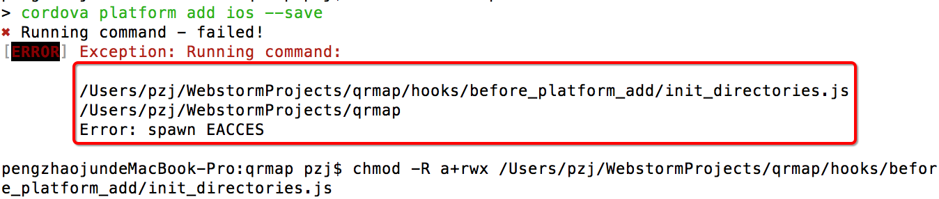 执行下面命令：

chmod -R a+rwx /Users/pzj/WebstormProjects/qrmap/hooks/before_platform_add/init_directories.js

即chmod -R a+rwx +（对应出错的路径）

（2）出现错误：  
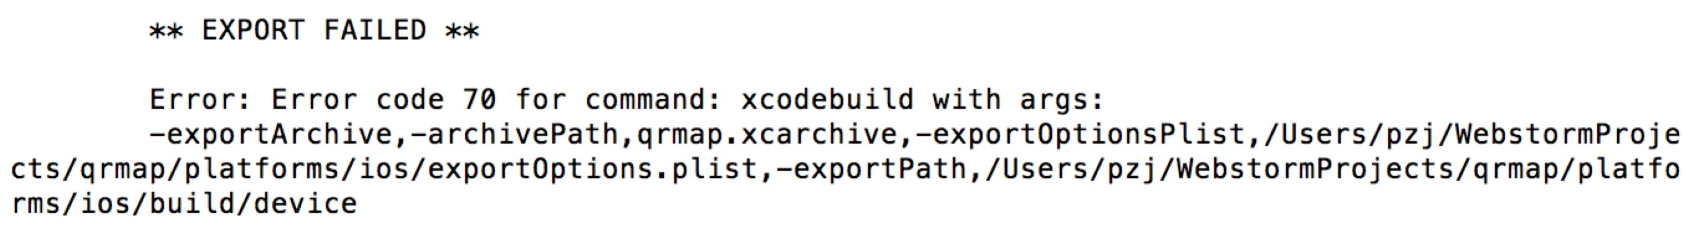

执行 cordova platform update ios

然后重新编译：ionic cordova build ios

（3）出现错误：

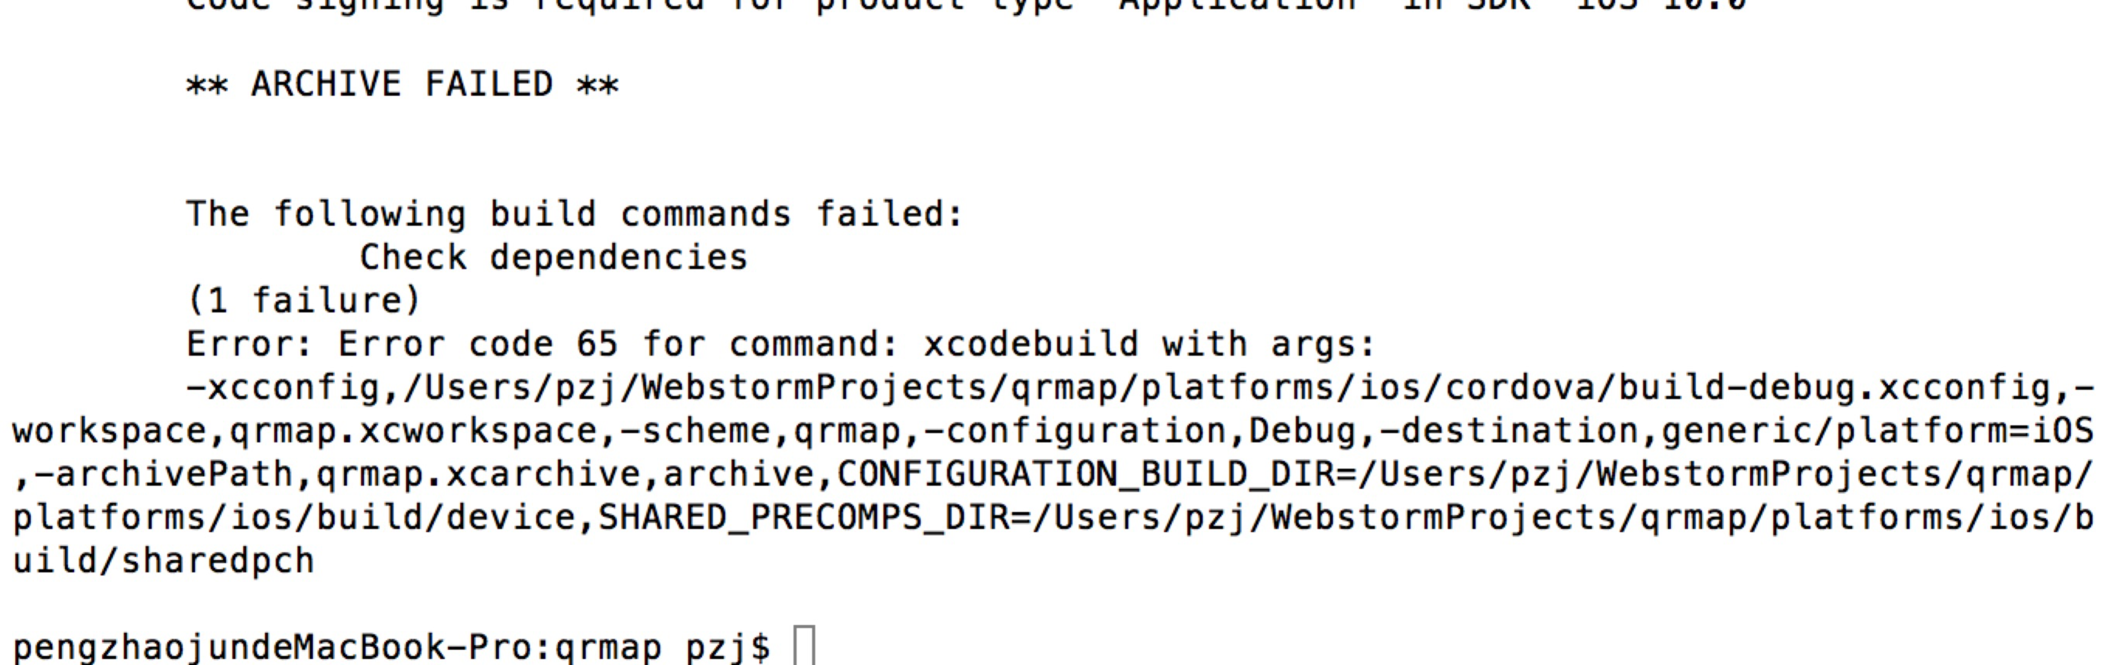

到工程中配置上证书，然后build settings 中搜 bitCode,改成YES

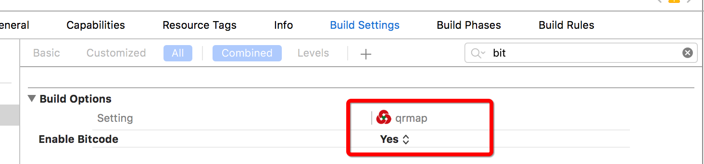

然后真机运行，或用webStorm运行调取iOS模拟器即可。

1. -------